Mkisofs流程
作者：杨俊
时间：2011.08.15
版本：1.1

目录

1、iso9660文件格式
2、相关的数据结构
2.1 stat数据结构
2.2 struct directory_entry de
2.3 根目录数据结构struct directory *root
2.4 struct output_fragment
3、Mkisofs主要流程及重要函数
3.1 main函数主要流程
3.2 重要函数
3.2.1 函数get_graft()
3.2.2 函数scan_directory_tree
3.2.3 函数insert_file_entry
3.2.4 函数sort_tree()
3.4.5 函数sort_n_finish()
3.2.6 构建输出链表函数outputlist_insert()

- iso9660文件格式
iso文件格式的自顶向下示意图如下所示：
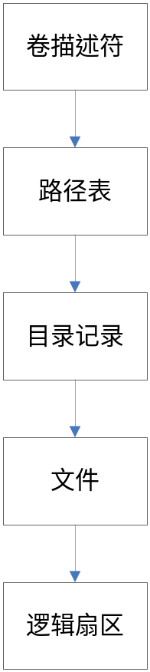

2、相关的数据结构
2.1 stat数据结构
stat结构定义如下：
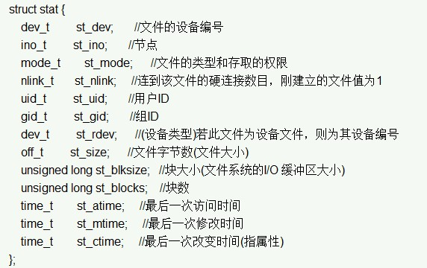
该结构最重要的域依次是：st_ino、st_mode、st_dev，对应的函数如下
所示：
- int stat(const char *file_name, struct stat *buf);
函数说明: 通过文件名filename获取文件信息，并保存在buf所指的结构体stat中返回值: 执行成功则返回0，失败返回-1。
- int lstat(const char *pathname,struct stat*buf);
函数说明：和函数int stat类似，但是当命名的文件是一个符号连接时，lstat返回该符号连接的有关信息，而不是由该符号连接引用的文件的信息。
stat结构体域st_mode定义了下列几种情况：
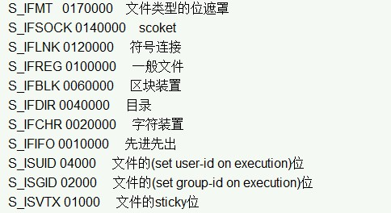

与stat结构相关的宏如下所示：
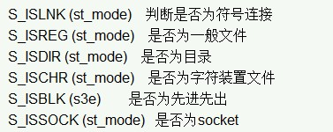

2.2 struct directory_entry de
目录条目的数据结构如下：
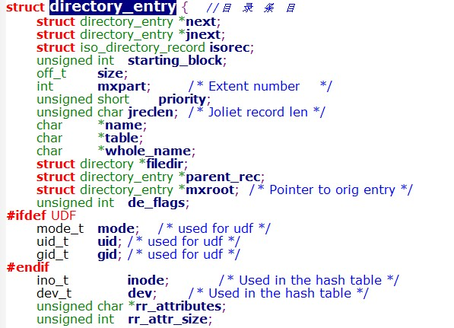

2.3 根目录数据结构struct directory *root
该结构如下：
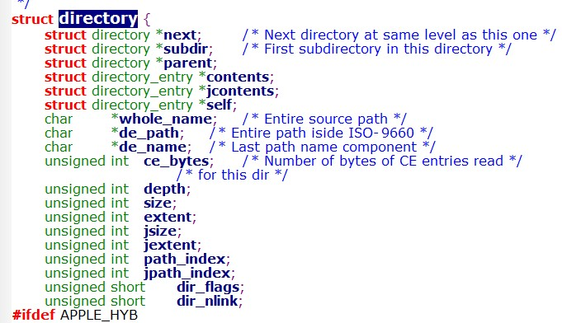

2.4 struct output_fragment
该结构体如下：
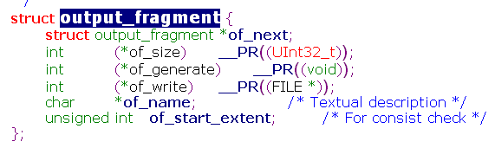
利用该结构定义的卷描述符、路径表描述符、目录记录描述符和文件描述符如下所示：
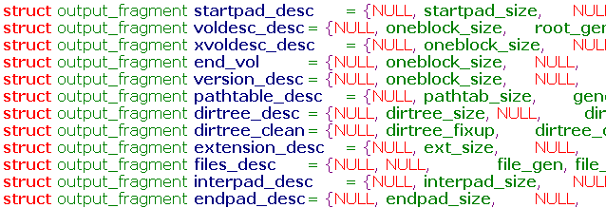
3、mkisofs主要流程及重要函数
3.1 main函数主要流程
Mkisofs的主要功能即把位于磁盘上的文件转换为符合iso9660文件格式。下面主要描述main函数。
Mkisofs的main函数的截图如下所示：
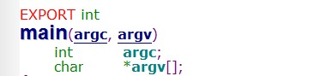

其中：argc、argv分别表示命令行输入的参数个数及存储参数的指针数组。main函数的主要流程如下所示：
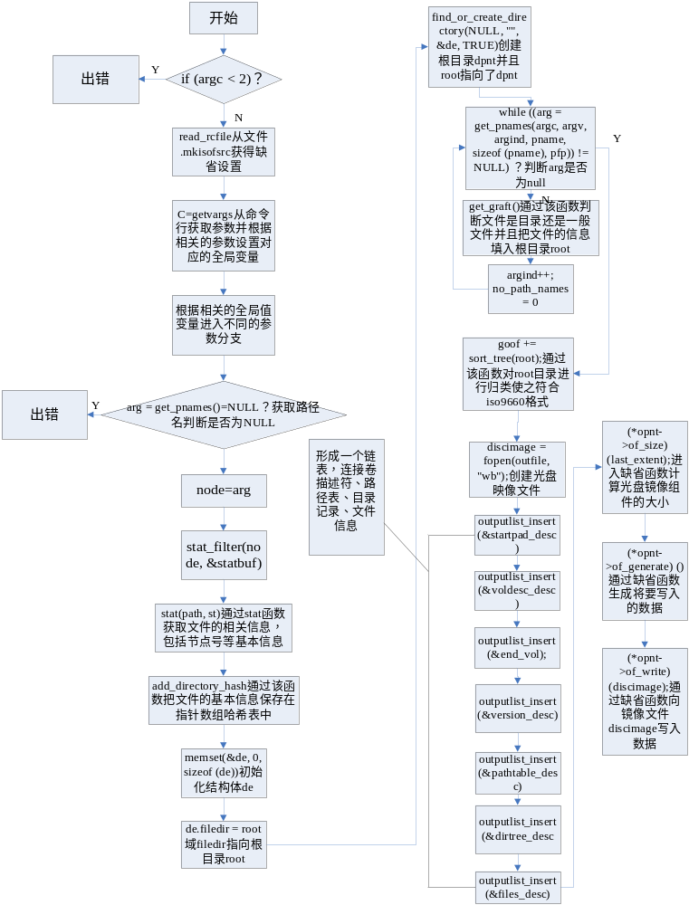
3.2.1 函数get_graft()
该函数主要完成把磁盘上的文件的目录等相关信息填入到root结构中，并且该函数判断磁盘上的文件是目录文件还是一般文件，并进入到不同的分支。该函数的主要流程如下：
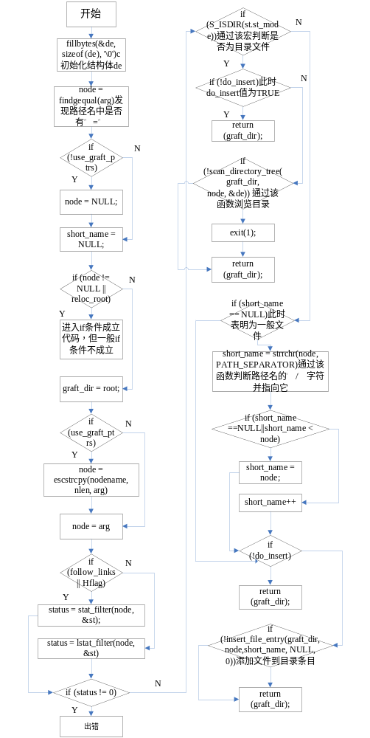
3.2.2 函数scan_directory_tree()
该函数的主要功能是浏览磁盘上的目录文件的内容。
3.2.3 函数insert_file_entry()
该函数的主要功能是向根目录添加目录条目。
3.2.4 函数sort_tree()
该函数的主要作用即对get_graft()函数的构建的root目录进行适当的转换，使之符合iso9660格式。
3.4.5 函数sort_n_finish()
sort_tree()函数的功能主要是通过函数sort_n_finish()完成。
3.4.6 构建输出链表函数outputlist_insert()
该函数主要生成输出链表，即该链表链接卷描述符，路径表，目录记录和文件，其中卷描述符，路径表，目录记录和文件均为struct output_fragment结构类型，并且有各自的域函数，mkisofs通过for循环分别进入不同的域函数，并完成对应的功能。

